宁波大学师生来德语系调研
来源：西方语言文化学院
文字：程林
图片：崔涛涛

本网讯 2018年12月7日，我校德语系85级校友陈巍老师与三位硕士研究生来我院德语系调研。调研期间，陈老师就课程设置、德语文学作品（如瑞士文学）翻译和研究以及翻译理论等方面与德语系部分老师进行了业务交流。
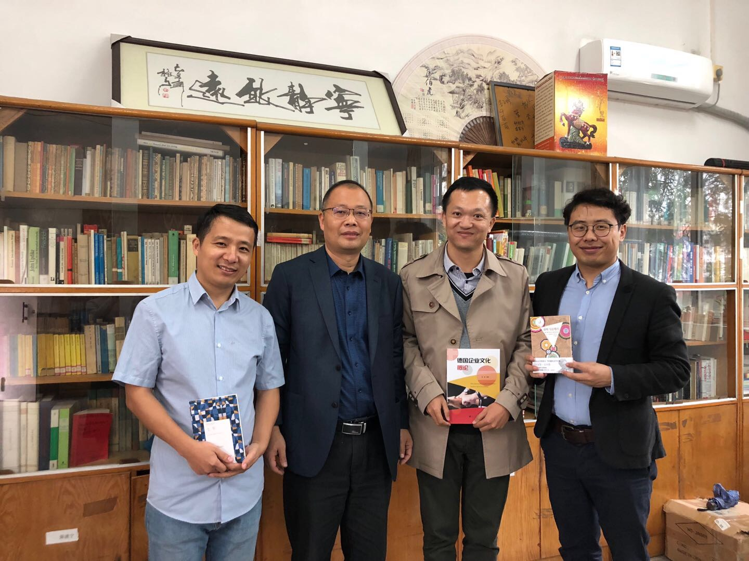
当场嘉宾合影
陈巍老师现为副译审、浙江翻译协会理事。他于1989年7月毕业于广州外国语学院（今广东外语外贸大学）西语系德语专业，现在在宁波大学德语系工作（硕士生导师）。陈老师长期从事德语科技与文学翻译，现已翻译出版了二十余部德语著名作家（包括诺贝尔文学家获得者格拉斯、卡内蒂等）作品。调研期间，陈老师还将自己的部分作品与译著捐给了母校德语系，并期待未来能与母校德语系有更多合作与交流。

